密级 | 机密文件
版权 | 盛大所有


上海盛大网络发展有限公司

版权所有 不得复制
客户端技能系统
目录
1. 文档简介 3
1.1 文档目的 3
1.2 文档范围 3
1.3 读者对象 3
1.4 参考资料 3
2. 技能系统处理流程 4
3. 效果节点(AbilityEffectComponent) 10
3.1 生命期管理 11
3.2 具体效果节点 13
3.2.1 动画 13
3.2.2 特效 14
3.2.3 材质效果 15
3.2.4 贴花效果 16
3.2.5 物理打击力 17
3.2.6 打击点 18
3.2.7 后处理 19
3.2.8 骨架蒙皮动画 19
3.2.9 音效 20
3.2.10 抓投 21
3.2.11 Trail效果 21
3.2.12 可见状态 22
3.2.13 吹风机 22
4. 内存管理 22

文档简介

文档目的
描述客户端技能表现系统处理流程及原理

文档范围
技能及相关表现

读者对象
对技能系统有兴趣的开发人员

参考资料
无

技能系统处理流程
本游戏考虑到防外挂,较高的同屏人数互相PK因素,放弃Unreal自己独有同步方式,采用常规的客户端请求,服务器响应,客户端执行这样的主体方案.
主体处理序列如图1所示:
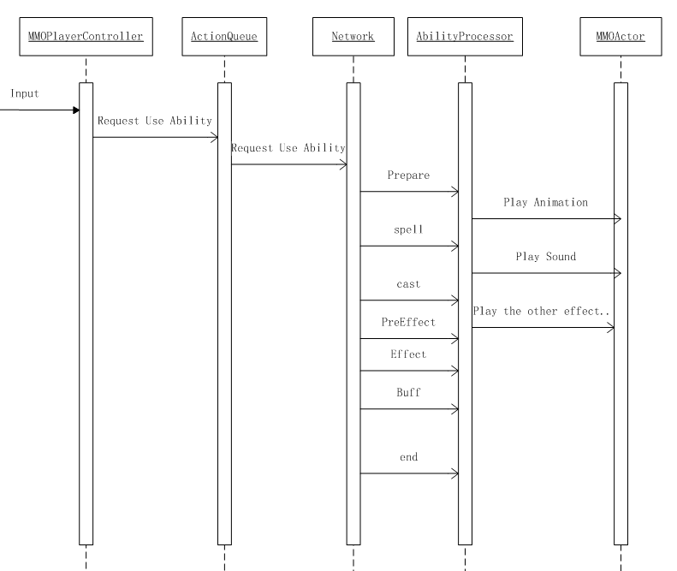
图1

网络消息的处理类为AbilityProcessor,这个类管理着所有的技能状态流程,内部有一个数据结构如图2所示.
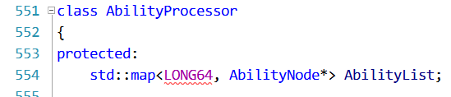
图2 活动技能节点Map
这个Map的Key是由玩家ID,技能ID,玩家指令序列ID,组合而成,由这三个ID才能唯一地确定一个技能. 再看这个节点的数据结构,如图3所示.
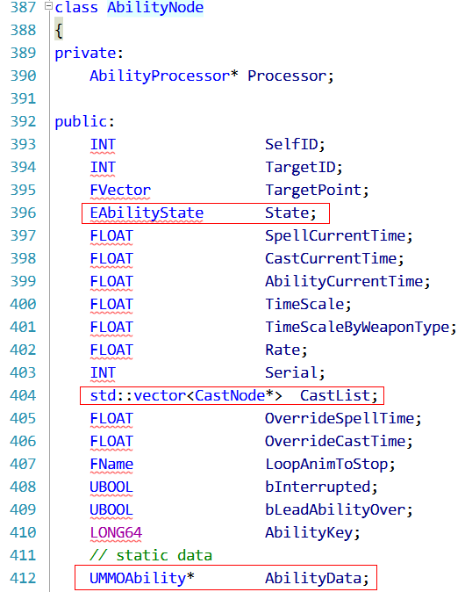
图3 技能节点类
这个代表一个正在执行的技能,主要有当前技能ID,时间,状态,施法列表,技能模型数据.
当有技能从服务器发来时(不论是玩家的,还是NPC的),都会创建这么一个技能节点,然后由AbilityProcessor类来统一来Tick,当某个技能生命期完成时,这个技能节点会被删除,释放内存.
更新过程,如图4所示.
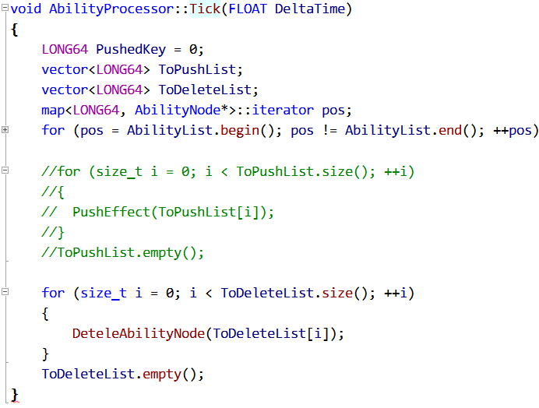
图4 技能更新处理
在图4那个循环里,会有查找当前技能是否有需要演示的内容,是否已结束,是否需要切换状态等操作.其中最复杂的是更新技能演示的内容,如图5所示.
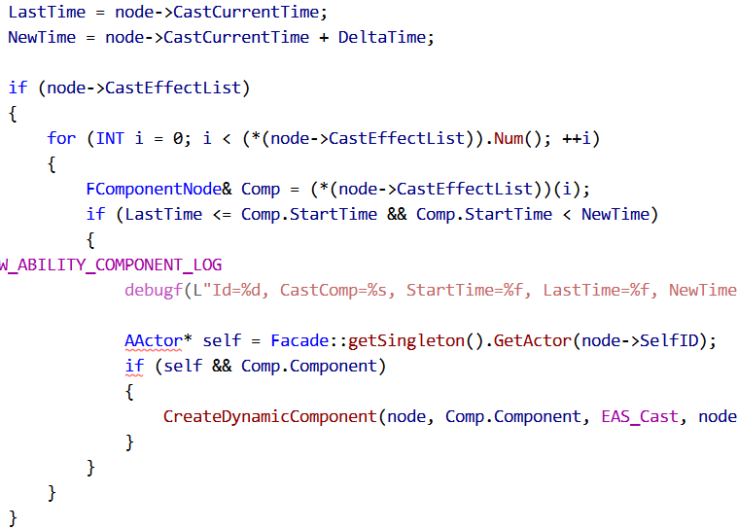
图5 技能演示更新
这里会找当前是否有需要开始演示的AbilityEffectComponent需要激活,如果有,生成演示节点.这个AbilityEffectComponent就是这个技能系统最核心的设计,后面一大节将会详细说明这块内容. 生成出效果节点后,各个效果节点就按自己的生命处理方式进行激活,更新,销毁操作. 这些表演结节当生成出来后,会被添加进EffectProcessor类,如图6所示:

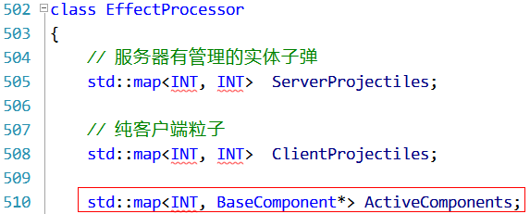
图6 效果处理类
所有的表现,包括动画,粒子, 音效,光源,材质,贴花等等达十多种效果都会由这个处理器来管理,这个管理器会让每个效果节点得到Tick,也提供销毁效果节点功能. 效果结点如何工作见下一节.

效果节点(AbilityEffectComponent)
先来看一下效果类的类图,图7.
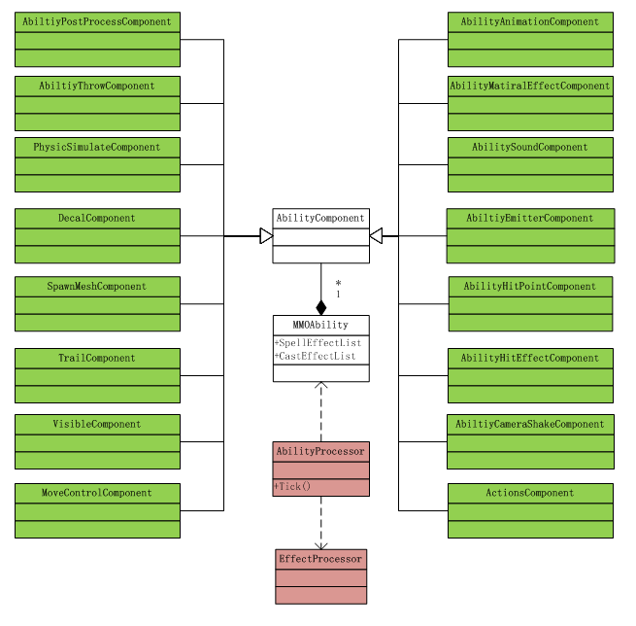
图7 效果类图

生命期管理
效果节点生命期的定义有三个类型,一是自定义长,二是技能状态长,三是技能总长.
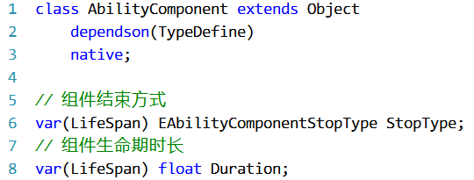
图8 生命期定义

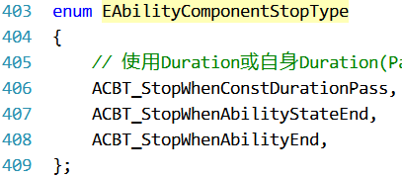
图9 类型定义
自定义长,意味着这个效果组件当生效后,它的生命长度为预先配置好的长度,不会受到技能状态的影响,生效了就直到生命结束. 第二种是技能状态长,意味着它生效后,只有技能状态有切换时,会结束,比如蓄力技能,蓄力时,时间不定,但期望有一个循环特效在蓄力时一直存在,当蓄力结束时,特效销毁,那得就得使用这种类型来定义生命期.最后一种是技能结束时结束生命,因有有些技能什么时候结束并不能在配置数据时就知道,比如引导,能引导多少次有不确定性,所以这种类型也有存在的价值.
所有的效果节点类,都支持如图10所示函数.
图10 生效/失效函数
再看一下这个效果类基类数据,如图11
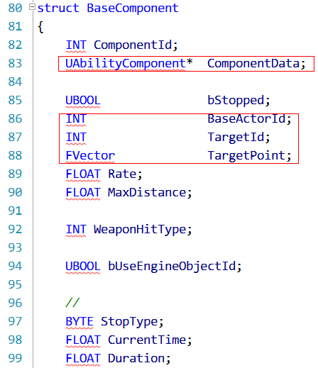
图11 效果节点实例基类
每个效果节点,都有效果模版数据,当前效果节点作用对象等参数,演示速率等.

具体效果节点
这节将比较详细说明目前版本已支持的效果类.

动画
数据定义如图12.
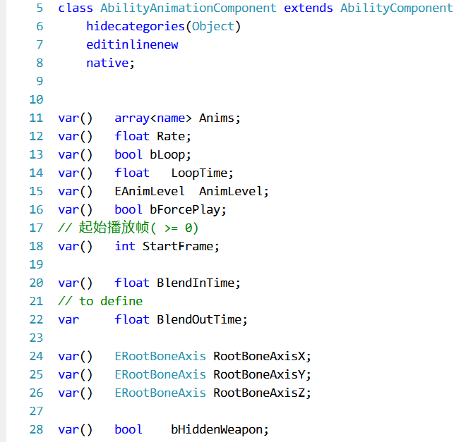
图12 动画类数据结构
在这个类里,定义了要播放的动画名列表,速率,是否循环,开始播放帧,混合时长,Root控制方式.

特效
数据定义如图13.
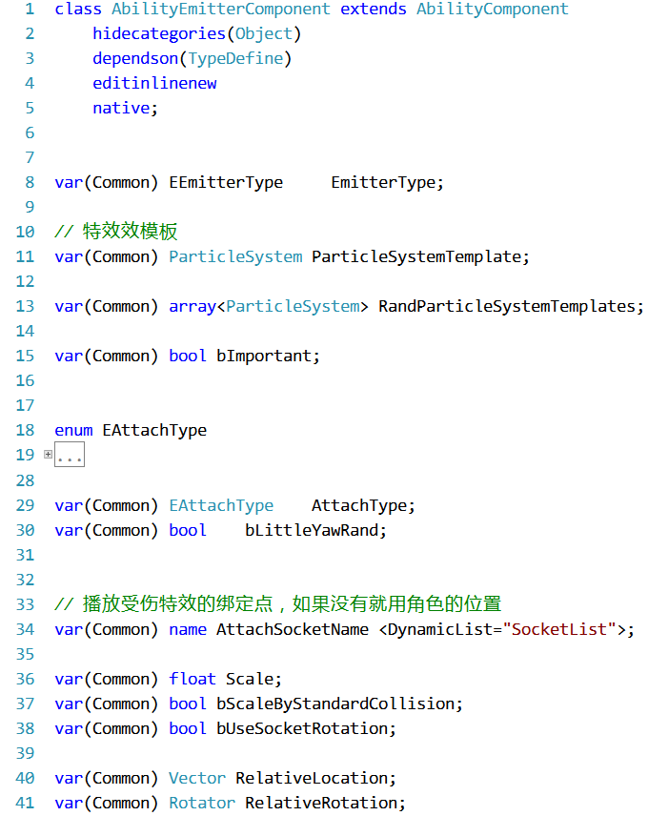
图13 特效数据结构

图13没有显示全所以的数据类型.由于特效相对比较复杂,有生点在某一点,绑定在某一点,飞行类,连接类,旋转类,基于主模型,基本于武器模型,飞行轨迹等等,数量比较多数据. 技能的效果太多,体验过游戏的就能知道表示的复杂.这里不详细一一指出.

材质效果
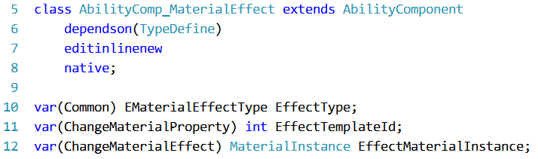
支持三种材类效果,一个更换材质,二是加载半透材质,三是修改材质参数列表.

贴花效果
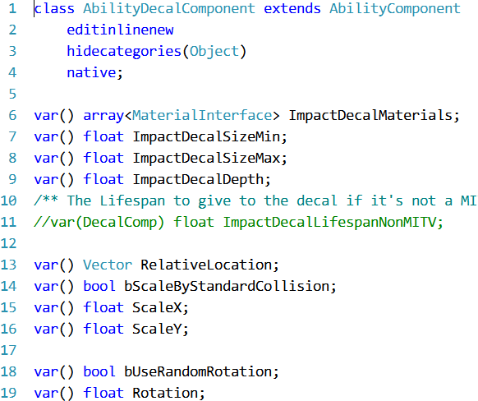
支持在某位置生成某种时长的某种角度的某种大小的某种贴花.

物理打击力
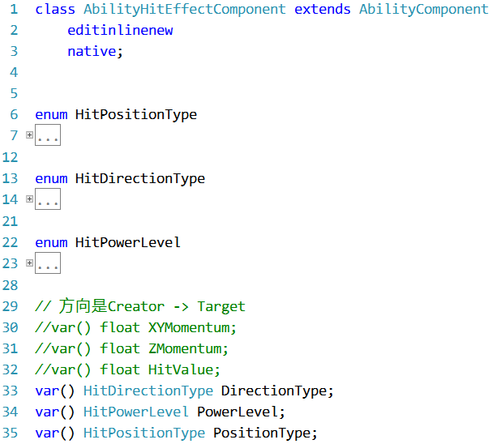

支持给与某客户端对象某种方向某种力量的物理冲量.

打击点
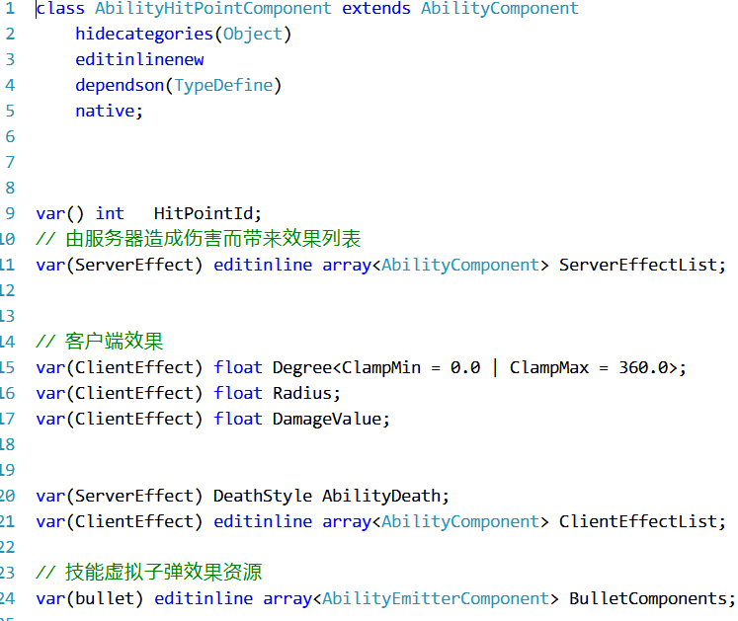
支持在技能某个时刻给与目标某些打击效果,效果可以任意的效果.

后处理
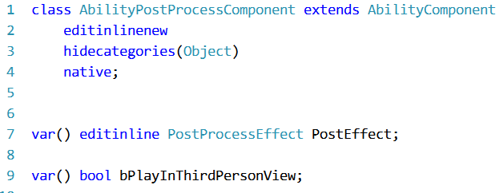
支持演示引擎所能支持的后处理,模糊,景深,全屏材质效果等等.

骨架蒙皮动画
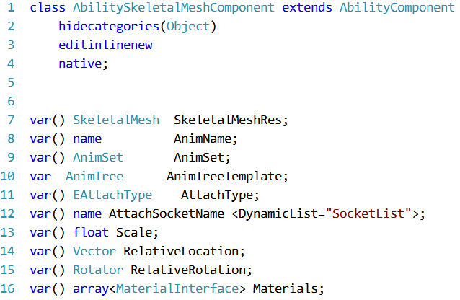
技能在某个位置某个朝向生成指定某种材质的SkeletalMesh.

音效
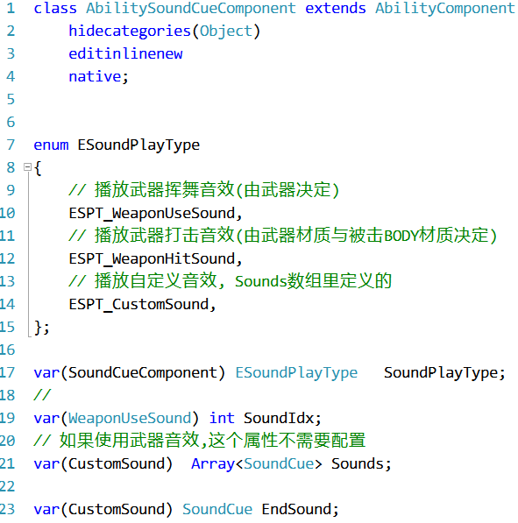
支持生成三种类型的音效,自定义,武器挥舞声,武器-材质打击声.

抓投
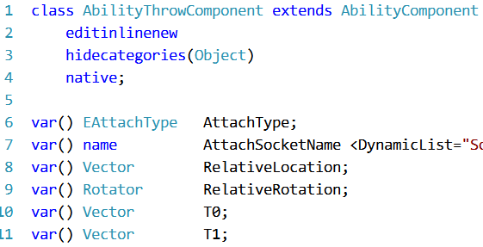
支持把目标绑定在自身某位置,以某贝赛尔曲线将其抛出.

Trail效果
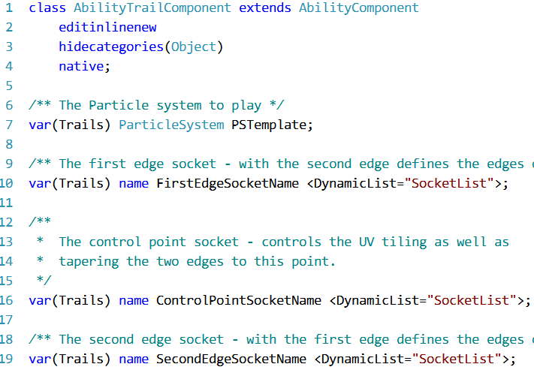
支持以某三个Socket为基础,在某位置开始到某位置结束,拖出Trail效果.

可见状态
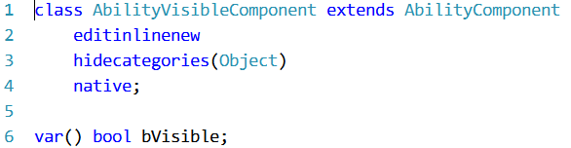
技能在某时间开始到某时间结束,控制某对象是否显示.

吹风机
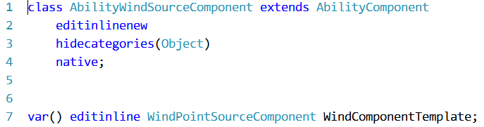
支持在某时开始到某时结束给场景送风

内存管理
所有的编译节点(效果节点,技能节点)都只有一份,游戏运行时,有一层CPP定义的实例来引用这个数据模版,CPP里定义的节点,在生效时NEW,在销毁时Delete. 执行相当强的生命管理模型,不允许存在内在泄漏.

